Дата рождения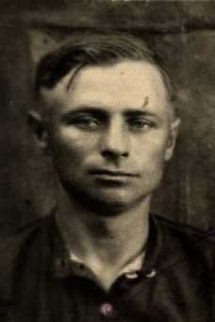

19.08.1919

Место рождения

Воронежская обл., Елань-Коленовский р-н, с. Еколено

Дата поступления на службу

__.10.1939

Воинское звание

ст. лейтенант

Воинская часть

655 сп 404 сд ЗакФ (655 сп, 404 сд ЗакФ, 404 сд, ЗакФ); 5 резерв. полк ПриВО (5 резерв. полк ПриВО)

Наименование награды

Медаль «За победу над Германией в Великой Отечественной войне 1941–1945 гг.»
-->

- Боевые действия в составе: 655 сп
31.07.1941 - 08.08.1941
- Боевые действия в составе: 655 сп
28.11.1941 - 29.11.1941
- Боевые действия в составе: 655 сп
01.12.1941 - 03.12.1941
- Боевые действия в составе: 655 сп
06.01.1942 - 06.01.1942
- Боевые действия в составе: 655 сп
07.01.1942 - 07.01.1942
- Боевые действия в составе: 655 сп
08.01.1942 - 14.01.1942
- Боевые действия в составе: 655 сп
17.01.1942 - 17.01.1942
- Боевые действия в составе: 655 сп
25.01.1942 - 25.01.1942
- Боевые действия в составе: 655 сп
01.02.1942 - 04.02.1942
- Боевые действия в составе: 655 сп
23.02.1942 - 23.02.1942
- Боевые действия в составе: 655 сп
28.02.1942 - 28.02.1942
- Боевые действия в составе: 655 сп
10.03.1942 - 10.03.1942
- Боевые действия в составе: 655 сп
04.04.1942 - 04.04.1942
- Боевые действия в составе: 655 сп
14.04.1942 - 19.04.1942
- Боевые действия в составе: 655 сп
20.09.1942 - 21.09.1942
- Боевые действия в составе: 655 сп
02.10.1943 - 04.10.1943
- Боевые действия в составе: 404 сд
28.07.1941 - 31.07.1941
- Боевые действия в составе: 404 сд
07.01.1942 - 07.01.1942
- Боевые действия в составе: 404 сд
15.01.1942 - 15.01.1942
- Боевые действия в составе: 404 сд
15.01.1942 - 16.01.1942
- Боевые действия в составе: 404 сд
16.01.1942 - 16.01.1942
- Боевые действия в составе: 404 сд
17.01.1942 - 18.01.1942
- Боевые действия в составе: 404 сд
18.01.1942 - 19.01.1942
- Боевые действия в составе: 404 сд
19.01.1942 - 20.01.1942
- Боевые действия в составе: 404 сд
25.01.1942 - 25.01.1942
- Боевые действия в составе: 404 сд
01.02.1942 - 04.02.1942
- Боевые действия в составе: 404 сд
23.02.1942 - 23.02.1942
- Боевые действия в составе: 404 сд
27.02.1942 - 27.02.1942
- Боевые действия в составе: 404 сд
02.03.1942 - 02.03.1942
- Боевые действия в составе: 404 сд
04.03.1942 - 04.03.1942
- Боевые действия в составе: 404 сд
10.03.1942 - 10.03.1942
- Боевые действия в составе: 404 сд
13.03.1942 - 13.03.1942
- Боевые действия в составе: 404 сд
23.03.1942 - 09.04.1942
- Боевые действия в составе: 404 сд
10.05.1942 - 10.05.1942
- Боевые действия в составе: 404 сд
13.05.1942 - 13.05.1942

- Боевые действия в составе: ЗакФ
29.11.1941 - 29.11.1941
- Боевые действия в составе: ЗакФ
13.12.1941 - 13.12.1941
- Боевые действия в составе: ЗакФ
19.12.1941 - 19.12.1941
- Оборона перевалов центральной части главного Кавказского хребта 46-й Армией. Август-декабрь 1942 г.
01.08.1942 - 31.12.1942
Страница боевой операции
- Новороссийская оборонительная операция 47 А. 19.8-26.9.42 г.
19.08.1942 - 26.09.1942
Страница боевой операции
- Моздок-Малгобекская оборонительная операция. 1.9-25.9.42 г.
01.09.1942 - 25.09.1942
Страница боевой операции
- Туапсинская оборонительная операция. 25.9-17.12.42 г.
25.09.1942 - 17.12.1942
Страница боевой операции
- Нальчикско-Орджоникидзенская оборонительная операция. 25.10-12.11.42 г.
25.10.1942 - 12.11.1942
Страница боевой операции
- Наступательная операция северной группы войск Закавказского фронта на нальчикско-ставропольском направлении. 3.1-4.2.43 г.
03.01.1943 - 04.02.1943
Страница боевой операции
- Краснодарско-Новороссийская наступательная операция. 11.1-24.5.43 г.
11.01.1943 - 24.05.1943
Страница боевой операции
- Боевые действия в составе: ЗакФ
24.01.1943 - 24.01.1943

Гребенчиков Михаил Степанович
Орден Красной Звезды
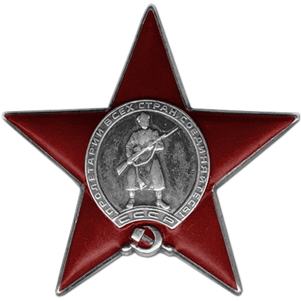
Наградной документ
Дата рождения: __.__.1919
Дата поступления на службу: __.__.1939
Воинское звание: ст. лейтенант
Воинская часть: Саратовское воен.-политическое уч-ще
Приказ подразделения
от: 06.11.1945
Издан: Президиум ВС СССР
Информация об архиве+
